Datafordeler

Dataleverancespecifikation   
Sikkerhedsbeskrivelse

Version 1.7

2015 09 10

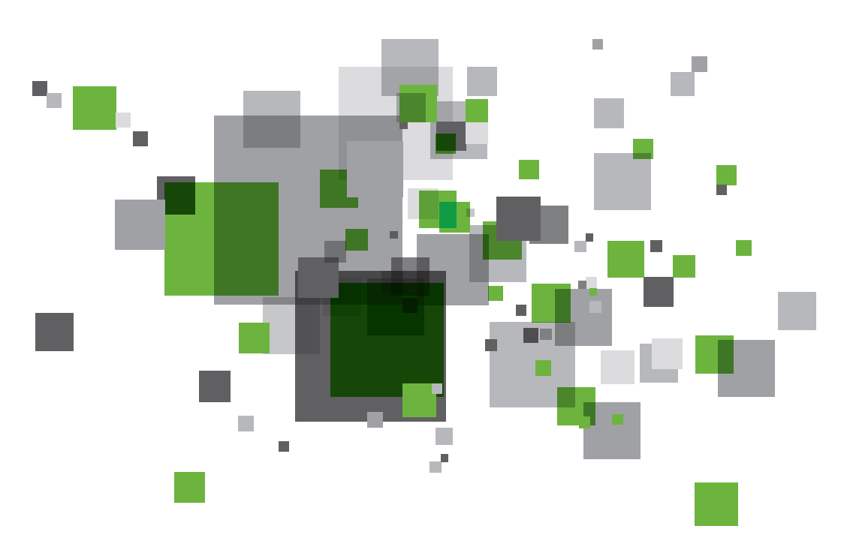

# Versions historik

|  |  |  |
| --- | --- | --- |
| **Dato** | **Version** | **Bemærkning** |
| 26-02-2015 | 1.0 | Første version af dokumentet |
| 10-08-2015 | 1.6 | Tilpasning af versionering på tværs af DLS dokumenterne. |
| 16-09-2015 | 1.7 | Fjernet angivelse af krigsreglen samt mulighed for at benytte ’ALLE’. |

Indholdsfortegnelse

Versions historik 2

Introduktion 4

Om dette dokument 4

Sikkerhedsniveauer 5

Klasser 6

Eksempler 6

Tjenester 8

Eksempler 8

# Introduktion

### Om dette dokument

Dette dokument definerer en skabelon for indberetningen af de sikkerhedsniveauer, som de enkelte dataelementer og tjenester anvender.

# Sikkerhedsniveauer

Der er to mulige sikkerhedsniveauer, 0 som er alle offentligt tilgængelige data og 5 som er fortrolige eller følsomme data.   
Informationen registreres i datafordeleren på klasse- og tjeneste-niveau. Dvs. at hvis blot en af attributterne i klassen, eller data som en tjeneste udstiller, er følsom eller fortrolig skal hele klassen/tjenesten behandles som værende sikkerhedsniveau 5.

Samtlige klasser der oprettes i Datafordeleren, og samtlige tjenester, der skal konfigureres på Datafordeleren, skal tildeles enten sikkerhedsniveau 0 eller sikkerhedsniveau 5. Sikkerhedsniveauet angives i de nedenstående tabeller medmindre der ikke forekommer nogle former for fortrolige eller følsomme data, i så fald skal dette blot afmærkes nedenstående.

Forekommer der fortrolige eller følsomme data, herunder personhenførbare data, i dataleverancen? **[Ja]**

Svares Ja, skal de nedenstående tabeller udfyldes for både klasser og tjenester.

Svare Nej, skal de nedenstående tabeller ikke udfyldes.

# Klasser

Sikkerhedsniveau angives på klasserne. En klasse skal tildeles sikkerhedsniveau svarende til den mest følsomme/fortrolige attribut den indeholder.   
Der tildeles ekstra rækker til nedenstående tabeller efter behov.

(Klassenavn ’ALLE’ kan benyttes til at angive, at alle klasser skal håndteres i samme sikkerhedsniveau)

Sikkerhedsniveau 0 - Indeholder ingen fortrolige eller følsomme data:

|  |  |
| --- | --- |
| Klasse navn | UUID (XMI) |
|  |  |
|  |  |
|  |  |

Sikkerhedsniveau 5 - Indeholder fortrolige eller følsomme data:

|  |  |  |  |
| --- | --- | --- | --- |
| Klasse navn | UUID (XMI) | | Omfattet af persondata loven |
| ALLE |  | CVR-Numre, Beskæftigelse og Reklamebeskyttelse må ikke kunne tilgås af offentligheden. | |

## Eksempler

Sikkerhedsniveau 0 - Indeholder ingen fortrolige eller følsomme data:

|  |  |
| --- | --- |
| Klasse navn | UUID (XMI) |
| Bygning | EAID_B1E6DD7D_EEED_4b8d_92D2_EB5F9B8FE892 |
| Enhed | EAID_60B20BF8_3B6B_4712_B00D_3DA00DF6351C |
|  |  |

Sikkerhedsniveau 5 - Indeholder fortrolige eller følsomme data:

|  |  |  |  |
| --- | --- | --- | --- |
| Klasse navn | UUID (XMI) | | Omfattet af persondata loven |
| Grund | EAID_A46F9273_2D54_42e0_BF52_2DC61F12C9F8 | Ja | |
| Etage | EAID_0E807FA0_77D7_4f45_B45F_F348C1CBDA79 | Ja | |
|  |  |  | |

# Tjenester

Sikkerhedsniveau angives på tjenesteniveau. En tjeneste skal tildeles sikkerhedsniveau svarende til den mest følsomme/fortrolige attribut som tjenesten udstiller.

Der tildeles ekstra rækker til tabellerne efter behov.

Sikkerhedsniveau 0 - Udstiller ingen fortrolige eller følsomme data:

|  |
| --- |
| Tjeneste navn |
|  |
|  |
|  |

Sikkerhedsniveau 5 - Udstiller fortrolige eller følsomme data:

|  |  |
| --- | --- |
| Tjeneste navn | Omfattet af persondata loven |
| SoegCVRData |  |
| HentCVRData |  |
|  |  |

## Eksempler

Sikkerhedsniveau 0 - Udstiller ingen fortrolige eller følsomme data:

|  |
| --- |
| Tjeneste navn: |
| BygningsOpl |
| EnhedsOpl |
|  |

Sikkerhedsniveau 5 - Udstiller fortrolige eller følsomme data:

|  |  |  |
| --- | --- | --- |
| Tjeneste navn | | Omfattet af persondata loven |
| GrundOpl | | Ja |
| EtageOpl | | Nej |
|  |  | |